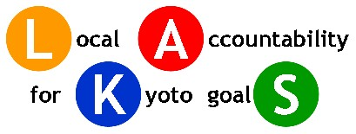

Projekt „Lokalna odpowiedzialność za realizację celów Protokołu z Kioto”

RAPORT Z INWENTARYZACJI EMISJI GAZÓW CIEPLARNIANYCH DLA MIASTA ...........................

ROK BAZOWY:
30/06/2010

uwaga: wszędzie gdzie wstawiono zdjęcie, wstaw zdjęcie swojego miasta
Fot. Urząd Miasta Bydgoszczy

w opisach użyto czasu przeszłego, w takiej formie będziecie Państwo opisywać swój proces inwentaryzacji

Wstaw zdjęcie miasta

Niniejszy projekt jest współfinansowany przez Unię Europejską
w ramach Instrumentu Finansowego LIFE+

Spis treści
Stosowane skróty i definicje 3
Wstęp 4
I. Metodologia 6
1.1 Metodologia i struktura raportu 6
1.2 Granice inwentaryzacji 8
II. Wyniki 10
2.1 Wyniki podsumowujące 10
2.1.1. Emisje krajowe 10
2.1.2 Informacje o mieście 10
2.1.3 Emisje miejskie 11
2.1.3 Ślad węglowy mieszkańców 12
2.2. Emisja związana z aktywnością samorządu 13
2.3 Emisje z działalności społeczeństwa 18
III. Wnioski 24
Załącznik I: Szczegółowy zakres inwentaryzacji 25
Załącznik II: Narzędzie do inwentaryzacji 26

Stosowane skróty i definicje

GHG ang. Greenhouse Gases, gazy cieplarniane
GWP ang. Global Warming Potential, współczynnik ocieplenia
KASHUE Krajowy Administrator Systemu Handlu Uprawnieniami do Emisji
KRPU Krajowy Plan Rozdziału Uprawnień do Emisji
MgCO₂e tony ekwiwalentu dwutlenku węgla
UNFCCC ang. United Nations Framework Convention on Climate Change, Ramowa Konwencja Narodów Zjednoczonych w Sprawie Zmian Klimatu.

Metodologia „bottom-up” polega na zbieraniu danych u źródła. Każda jednostka podlegająca inwentaryzacji podaje dane, które później agreguje się w taki sposób, aby dane były reprezentatywne dla większej populacji lub obszaru. Metodologia ta zwiększa prawdopodobieństwo popełnienia błędu przy analizie i obróbce danych oraz niepewność, czy cała docelowa populacja została ujęta w zestawieniu.

Metodologia „top-down” polega na pozyskaniu zagregowanych danych dla większej jednostki obszaru lub populacji. Jakość danych jest wtedy generalnie lepsza, ponieważ jest mała ilość źródeł danych. Jeżeli zagregowane dane nie są reprezentatywne dla danego obszaru lub populacji, należy tak je przekształcić, aby jak najwierniej obrazowały zaistniałą sytuację. Głównym defektem tej metody jest mała rozdzielczość danych, która może ukryć trendy, mogące pojawić się przy większej rozdzielczości.

Wstęp

Raport z inwentaryzacji emisji gazów cieplarnianych (GHG) jest jednym z głównych opracowań dostarczanych przez miasta partnerskie projektu LAKS („Local Accountability for Kyoto Goals”) czyli projektu pn. „Lokalna Odpowiedzialność za Realizację Celów Protokołu z Kioto”. Inwentaryzacja emisji została wykonana w celu określenia wielkości emisji wszystkich głównych gazów cieplarnianych emitowanych przez miasto. Inwentaryzacja wyznacza także linię bazową, w stosunku do której będzie odniesiony cel redukcji emisji. Raport z inwentaryzacji i sama inwentaryzacja stanowi podstawę do opracowania miejskiej strategii redukcji emisji gazów cieplarnianych.

System Odpowiedzialności za Zmiany Klimatu przyjęty w ramach projektu LAKS jest trójetapowym procesem. Każdy etap dostarcza narzędzia do wykonania następnego etapu oraz wymaga od Władz Miejskich podjęcia określonych działań:

ETAP I Inwentaryzacja Emisji (Emissions Inventory): każde z miast opracowuje raport z emisji GHG na podstawie wykonanej inwentaryzacji wszystkich gazów cieplarnianych z terenu miasta, powstałych w związku z działaniami i aktywnością miasta oraz jego mieszkańców,

ETAP II Działania redukcyjne (Mitigation actions): to etap zaprojektowany specjalnie w celu opracowania planu strategicznego, zawierającego odpowiednie działania, które miasto wprowadzi w celu redukcji emisji gazów cieplarnianych,

ETAP III Ocena redukcji emisji gazów cieplarnianych (Assessment of the GHG emissions reduction): ostatni etap Systemu Odpowiedzialności za Zmiany Klimatu, przewiduje ocenę redukcji emisji uzyskanej na skutek działań redukcyjnych. Celem ostatniego etapu jest stworzenie „bilansu klimatycznego”, który zawierać będzie ocenę wpływu zastosowanych działań na redukcję emisji gazów cieplarnianych oraz kosztów inwestycyjnych poniesionych aby osiągnąć cel redukcji.

Niniejszy raport został opracowany celem przekazania informacji na temat głównych źródeł emisji na terenie miasta zarówno wewnątrz struktur samorządu jak i na zewnątrz.

Inwentaryzacja podzielona została na dwie główne części:

- Emisje związane z aktywnością samorządu lokalnego: ta część odnosi się do emisji, za które Samorząd jest bezpośrednio odpowiedzialny (Urząd Miasta, miejskie jednostki organizacyjne, spółki z udziałem miasta),

- Emisje związane z aktywnością społeczeństwa: ta część odnosi się do wszystkich pozostałych emisji gazów cieplarnianych, których źródłem jest działalność społeczeństwa i przedsiębiorstw w granicach administracyjnych miasta (mieszkalnictwo, handel i usługi, przemysł, transport, gospodarka odpadami, rolnictwo).

Każda część podzielona została na sektory emisji, zgodnie z podziałem przedstawionym poniżej. Raport stanowi podsumowanie zebranych w trakcie inwentaryzacji informacji, a także zawiera wnioski służące do realizacji kolejnych etapów projektu LAKS.

Metodologia

Metodologia i struktura raportu

Narzędzie do inwentaryzacji LAKS (LAKS Emissions Inventory Tool) zostało opracowane w celu dostarczenia efektywnego ekonomicznie oraz prostego w użyciu narzędzia do sporządzenia inwentaryzacji emisji z terenu miasta oraz wyznaczenia wielkości śladu węglowego związanego z działalnością społeczeństwa. Opracowanie tego narzędzia dla partnerów projektu LAKS poprzedzone było opracowaniem międzynarodowego przeglądu narzędzi i metodologii przez ARPA Emilia-Romagna. W wyniku tych prac wybrane zostały “ICLEI International Local Government GHG Emissions Analysis Protocol” oraz “ICLEI Cities for Climate Protection (CCP) 5-milestone methodology”. Protokoły i metodologie ICLEI zostały uznane za najbardziej odpowiednie ponieważ posiadają przejrzystą i efektywną konstrukcję kładącą nacisk na zagadnienia ochrony klimatu oraz zrównoważonego rozwoju uwzględniając możliwości władz lokalnych.

Narzędzie zostało opracowane przez ICLEI, a proces tworzenia narzędzia poprzedzony był konsultacjami pomiędzy miastami partnerskimi projektu LAKS. Konsultacje umożliwiły dostosowanie narzędzia do charakterystyki miasta, dla którego będzie używane. Narzędzie do inwentaryzacji LAKS jest prostym w użyciu arkuszem kalkulacyjnym, który wspomaga pracowników samorządu lokalnego w procesie inwentaryzacji emisji w sposób, który pozwala zaoszczędzić czas i pieniądze. Narzędzie przelicza dane wejściowe (ilość zużytego paliwa, energii oraz wytworzonych odpadów) na wielkość emisji gazów cieplarnianych za pomocą krajowych wskaźników emisji. Użytkownicy narzędzia nie muszą być „ekspertami w sprawach klimatycznych”, aby obsługiwać narzędzie do inwentaryzacji emisji. Wyniki obliczeń podawane są w tonach (Mg) ekwiwalentu dwutlenku węgla, „CO₂e” lub „MgCO₂e”. Jednostka ekwiwalentu CO₂ została stworzona po to, aby móc określić sumaryczny wpływ wszystkich gazów cieplarnianych na ocieplenie atmosfery a wybranym gazem referencyjnym jest właśnie CO₂. Różne gazy cieplarniane mają różne potencjały tworzenia efektu cieplarnianego (GWP) i tak jedna cząsteczka metanu wytwarza takie samo ocieplenie klimatu jak 21 cząsteczek CO₂. Jednostka MgCO₂e jest uznana międzynarodowo a wskaźniki do przeliczania potencjału tworzenia efektu cieplarnianego podawane są przez sekretariat UNFCCC.

Narzędzie do inwentaryzacji emisji podzielone jest na dwie części: pierwsza związana z aktywnością samorządu lokalnego a druga z aktywnością społeczeństwa. Każda z nich podzielona jest na sektory odpowiadające działaniom władz lokalnych i społeczeństwa w celu ułatwienia zbiórki danych oraz wprowadzania danych do arkuszy (lista sektorów została wyszczególniona w poniższych ramkach). W arkuszach kalkulacyjnych znajdują się sekcje, w których dodano możliwość obliczania emisji z sektora rolnictwa oraz lokalnych źródeł produkcji energii. Działanie to, zgodnie z sugestiami partnerów projektu, podjęto w celu łatwiejszego sporządzenia raportu dla Porozumienia Burmistrzów (Covenant of Mayors).

A. Segment aktywności samorządu lokalnego
Budynki
Pojazdy
Oświetlenie publiczne
Woda / ścieki
Odpady

B. Segment aktywności społeczeństwa
Mieszkalnictwo
Handel i Usługi
Przemysł
Transport
Odpady
Rolnictwo
Lokalna produkcja energii

Proces sporządzania inwentaryzacji emisji może być ogólnie opisany, jako proces zbierania odpowiednich danych a następnie wprowadzania tych danych do odpowiednich arkuszy w narzędziu do inwentaryzacji emisji. Większość danych dla sektora aktywności samorządu lokalnego będzie uzyskanych z inwentaryzacji faktur za dostawy energii, paliw czy odbiór odpadów. Dla sektora aktywności społeczeństwa, źródła danych będą bardziej zdywersyfikowane i będą obejmować dane otrzymane od dostawców prądu i paliw, zarządców składowisk oraz szacunki eksperckie.

Instrukcja użycia narzędzia do Inwentaryzacji Emisji w projekcie LAKS stanowi załącznik do arkuszy i stanowi swoisty poradnik dla pracowników Urzędu Miasta. Zawiera ona również obszerny dodatek, w którym zamieszczono najczęściej zadawane pytania (FAQ), wytyczne dotyczące pozyskiwania danych w celu ich raportowania do Porozumienia Burmistrzów (Covenant of Mayors), spis pojęć związanych z emisją gazów cieplarnianych, protokoły zbierania danych oraz inwentarze.

Celem inwentaryzacji jest określenie wielkości emisji z obszaru miasta tak, aby umożliwić zaprojektowanie działań służących jej ograniczeniu. Dlatego też w inwentaryzacji bardziej szczegółowo rozpatruje się wielkości emisji z sektorów w większym stopniu regulowanych przez miasto (tam gdzie polityka władz miasta może wpłynąć na wielkość emisji w sposób realny). Wynika to również z wytycznych Porozumienia Burmistrzów.

Granice inwentaryzacji

W celu sporządzenia inwentaryzacji emisji kluczową sprawą jest wyznaczenie jej granic, czyli określenie, które źródła emisji gazów cieplarnianych włączyć do inwentaryzacji. Definicja granic inwentaryzacji będzie miała wpływ na jej końcowy efekt, ponieważ określi, które źródła emisji będą w niej zawarte a które z niej wyłączone. Poniżej znajduje się uzasadnienie wyboru granic inwentaryzacji. Dodatkowe informacje na ten temat dostępne są w załączniku I: Szczegółowy zakres inwentaryzacji.

Dla samorządu lokalnego wyznaczono dwie granice:
- granica organizacyjna – obejmuje wszelkie działania będące w zasięgu bezpośredniej kontroli samorządu lokalnego. Tam gdzie kończy się granica organizacyjna samorządu (sektor publiczny) zaczyna się granica społeczeństwa (sektor prywatny). W przypadkach, gdy aktywności obu sektorów pokrywają się ze sobą, należy przyjąć zasadę proporcjonalności emisji zależnej od udziałów danego sektora w strukturze własnościowej danego podmiotu;
- granica geopolityczna – zawiera fizyczny obszar lub region, będący we władaniu samorządu lokalnego.
Dodatkowo istotne są:
- ramy czasowe – każde z miast biorące udział w projekcie powinno samo wyznaczyć ramy czasowe inwentaryzacji tak, aby dostosować je do lokalnych uwarunkowań. Inwentaryzacja powinna zawierać co najmniej rok bazowy w stosunku do którego odniesiony będzie cel redukcji emisji, oraz rok bieżący w celu zdobycia wiedzy o obecnym poziomie emisji gazów cieplarnianych.

Kompletna inwentaryzacja emisji gazów cieplarnianych z działalności samorządu lokalnego powinna oddzielnie uwzględniać emisje związane z aktywnością (działaniem) samorządu oraz wszystkich aktywności w zasięgu obszaru geopolitycznego.

Granica organizacyjna – analiza aktywności samorządu

Analiza emisji gazów cieplarnianych związana z aktywnością samorządu lokalnego obejmuje emisje powstałe na skutek użytkowania wszystkich środków trwałych oraz mediów. Wszystkie emisje powstałe na skutek działalności samorządu lokalnego są uwzględniane, bez względu na to gdzie powstały. W niektórych przypadkach, w szczególności w kwestiach zużycia energii i gospodarki odpadami, emisja często występuje poza granicami geopolitycznymi samorządu lokalnego. Fizyczna lokalizacja źródła powstawania emisji, w większości przypadków, nie jest istotna przy podejmowaniu decyzji, które emisje uwzględnić w analizie.

Granica geopolityczna – analiza aktywności społeczeństwa

Analiza emisji związana z aktywnością społeczeństwa zawiera emisje wszystkich gazów cieplarnianych związanych z działalnością powstałą w granicach geopolitycznych samorządu lokalnego.
Władze lokalne mają wpływ na aktywność społeczeństwa poprzez m.in. ustalanie prawa lokalnego, programy edukacyjne czy propagowanie wzorów zachowań społecznych.
Mimo, że niektóre samorządy lokalne mogą mieć ograniczony wpływ na poziom emisji z poszczególnych działań, należy podjąć starania dokonania precyzyjnej analizy wszystkich działań, które skutkują emisją GHG w celu uzyskania kompletnej wiedzy o emisjach gazów cieplarnianych z terenu miasta.

II. Wyniki

2.1 Wyniki podsumowujące

2.1.1. Emisje krajowe

Tabela 1. Emisje krajowe
POLSKA
Populacja*
Powierzchnia (km²) **
Całkowita emisja GHG (MgCO₂e)
Źródła danych:

2.1.2 Informacje o mieście

Tabela 2. Ogólne dane o mieście
Miasto
Populacja*
Powierzchnia (km²) **
Rok bazowy dla emisji wynikającej z aktywności samorządu
Rok bazowy dla emisji wynikającej z aktywności społeczeństwa
Źródła danych:
**Powierzchnia i ludność w przekroju terytorialnym - 2005 r.
Wstaw zdjecie Miasta
© Urząd Miasta Bydgoszczy

2.1.3 Emisje miejskie

W poniższej tabeli przedstawiono podsumowanie emisji gazów cieplarnianych z terenu miasta xxx.
Całkowita emisja GHG zawiera również emisję związaną z działalnością samorządu. Osobno wydzielono emisję związaną z aktywnością samorządu w celu podkreślenia stopnia jego odpowiedzialności w całkowitej emisji z terenu miasta.

Tabela 3. Całkowita emisja gazów cieplarnianych z terenu miasta – w tonach ekwiwalentu dwutlenku węgla (MgCO₂e)
Miasto
Całkowita emisja z obszaru miasta
W tym:
Emisja wynikająca z aktywności samorządu
Źródło: obliczenia na podstawie zebranych danych do inwentaryzacji

Rysunek 1. Całkowita emisja z sektora aktywności samorządu jako część emisji z obszaru całego miasta

Źródło: obliczenia na podstawie zebranych danych do inwentaryzacji

Procentowy udział emisji z terenu miasta w całkowitej krajowej emisji

....%
(... r.)

2.1.3 Ślad węglowy mieszkańców

Poniżej przedstawiono średnią ilość CO₂ generowanego przez każdego mieszkańca miasta w roku bazowym

MgCO₂e na mieszkańca w roku ... wynosi:

Na ślad węglowy składają się wszystkie emisje z terenu miasta przeliczone na jednego mieszkańca.

Proszę wstawić zdjęcia Miasta
© Urząd Miasta Bydgoszczy

2.2. Emisja związana z aktywnością samorządu

W tym rozdziale przedstawiono emisję CO₂e związaną z aktywnością samorządu w podziale na poszczególne sektory działalności uwzględnione w inwentaryzacji emisji.

Poniżej zostały opisane szczegółowo emisje z poszczególnych grup źródeł składających się na sektor aktywności samorządu.

Budynki
W tej grupie źródeł uwzględnione są emisje wynikające z użytkowania budynków (ogrzewanie, zużycie energii elektrycznej, przygotowanie ciepłej wody użytkowej). Uwzględniono budynki położone na terenie miasta, należące do gminy, lub te w których gmina ma udziały, takie jak:
- budynki administracyjne Urzędu Miasta,
- budynki należące do spółek miejskich lub spółek z udziałem miasta (budynki administracyjne, techniczne),
- przedszkola, szkoły, ośrodki, poradnie itp.,
- obiekty sportowo-rekreacyjne.
Całkowita ilość MgCO₂e z budynków :
Źródło: obliczenia na podstawie zebranych danych do inwentaryzacji

© Urząd Miasta Bydgoszczy
MgCO₂e na mieszkańca z budynków:
Źródło: obliczenia na podstawie zebranych danych do inwentaryzacji

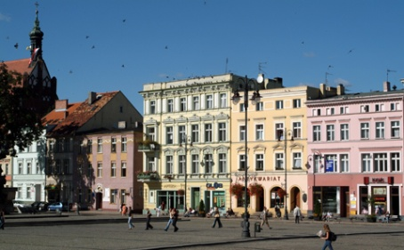
© Urząd Miasta Bydgoszczy
UWAGA:
GDZIE WSTAWIONO FOTOGRAFIĘ,
wstaw zdjęcie swojego miasta

Tabela 4. Główne grupy emisji z sektora budynków
Źródło: obliczenia na podstawie zebranych danych do inwentaryzacji
Główne grupy emisji z sektora budownictwa (MgCO₂e)
Budynki administracyjne Urzędu Miasta
Przedszkola, szkoły, ośrodki, poradnie itp.
Obiekty sportowo-rekreacyjne

Flota samochodowa
Samochody w użytkowaniu jednostek miejskich

Poniżej przedstawiono całkowitą wielkość emisji CO₂e powstałą na skutek zużycia paliw w tych pojazdach.

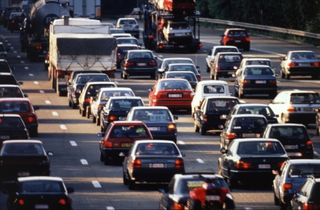
Całkowita ilość MgCO₂e z floty samochodowej:
Źródło: obliczenia na podstawie zebranych danych do inwentaryzacji

Tabela 5. Główne grupy emisji z floty samochodowej
Źródło: obliczenia na podstawie zebranych danych do inwentaryzacji
Główne grupy emisji z floty samochodowej (MgCO₂e)
Pojazdy osobowe, dostawcze i ciężarowe
Autobusy i tramwaje
Pojazdy „inne”.

Oświetlenie publiczne
W tym sektorze uwzględniono całkowitą ilość energii zużytą na potrzeby przestrzeni publicznej, iluminacji budynków i sygnalizacji świetlnej.

Całkowita ilość MgCO₂e z oświetlenia publicznego:
Źródło: obliczenia na podstawie zebranych danych do inwentaryzacji

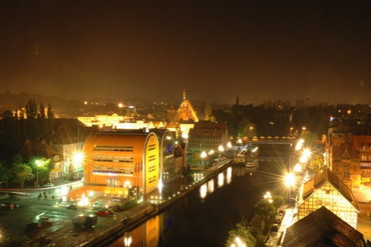
MgCO₂e na mieszkańca z oświetlenia publicznego:
Źródło: obliczenia na podstawie zebranych danych do inwentaryzacji

© Urząd Miasta Bydgoszczy

Tabela 6. Główne grupy emisji z oświetlenia publicznego
Źródło: obliczenia na podstawie zebranych danych do inwentaryzacji
Główne grupy emisji z oświetlenia publicznego (MgCO2e)
Przestrzeń publiczna
Sygnalizacja świetlna

Woda i ścieki
W sektorze woda i ścieki uwzględniono całkowite zużycie energii przez spółki zajmujące się dostarczaniem wody na terenie miasta oraz odbiorem i oczyszczaniem ścieków (włączając zużycie energii w budynkach biurowych)

Całkowita ilość MgCO₂e z wody i ścieków:
Źródło: obliczenia na podstawie zebranych danych do inwentaryzacji

MgCO₂e na mieszkańca z wody i ścieków:
Źródło: obliczenia na podstawie zebranych danych do inwentaryzacji

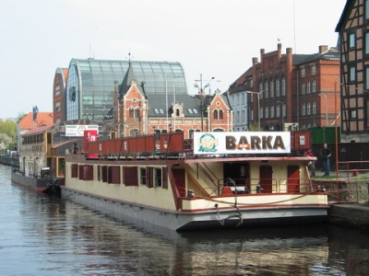
© Urząd Miasta Bydgoszczy

Odpady
W zakresie odpadów uwzględniono odpady powstałe wskutek aktywności samorządu (uwzględniono odpady powstałe w obiektach należących do miasta: biurach, szkołach, itp.).

© Urząd Miasta Bydgoszczy
Całkowita ilość MgCO₂e z odpadów z działalności samorządu:
Źródło: obliczenia na podstawie zebranych danych do inwentaryzacji

Zakup zielonej energii
Procent zakupionej energii odnawialnej w całkowitym zużyciu energii z działalności samorządu

0 %

Komentarze do emisji z działalności samorządu
Rysunek 2. Całkowita ilość emisji związanej z aktywnością samorządu w podziale na poszczególne sektory działalności, rok 2005

Źródło: obliczenia na podstawie zebranych danych do inwentaryzacji

Rysunek 3. Całkowita ilość emisji związanej z aktywnością samorządu w podziale na poszczególne sektory działalności, rok 2009

Źródło: obliczenia na podstawie zebranych danych do inwentaryzacji

Poniżej przedstawiono zbiorcze zestawienie emisji ze wszystkich lat objętych inwentaryzacją emisji, dla sektora aktywności samorządu (sektor miejski).

Tabela 7. Zestawienie wielkości emisji z sektora aktywności samorządu w latach 2005-2009

Całkowita ilość emisji z aktywności samorządu w podziale na sektory (MgCO2e)
rok
Budynki
Pojazdy
Oświetlenie publiczne
Woda i ścieki
Odpady
Lokalna produkcja energii w źródłach odnawialnych (udział samorządu)
Lokalna produkcja energii w źródłach konwencjonalnych (udział samorządu)
Całkowita emisja z działalności samorządu
Źródło: obliczenia na podstawie zebranych danych do inwentaryzacji

2.3 Emisje z działalności społeczeństwa

W tym rozdziale przedstawiono informacje i dane dotyczące emisji gazów cieplarnianych związanych z aktywnością społeczeństwa w granicach administracyjnych miasta.

Poniżej przedstawiono wielkości oraz krótką charakterystykę grup źródeł emisji.

Mieszkalnictwo
Grupa ta obejmuje wszystkie gospodarstwa domowe (lokale mieszkalne) zlokalizowane na terenie miasta – zarówno w zabudowie wielorodzinnej jak i jednorodzinnej. W mieszkalnictwie o wielkośi emisji CO₂e decyduje ilość zużytej energii elektrycznej oraz cieplnej (ciepło sieciowe, paliwa kopalne).

Całkowita ilość MgCO₂e z sektora mieszkalnictwa:
Źródło: obliczenia na podstawie zebranych danych do inwentaryzacji
MgCO₂e na mieszkańca z sektora mieszkalnictwa:
Źródło: obliczenia na podstawie zebranych danych do inwentaryzacji

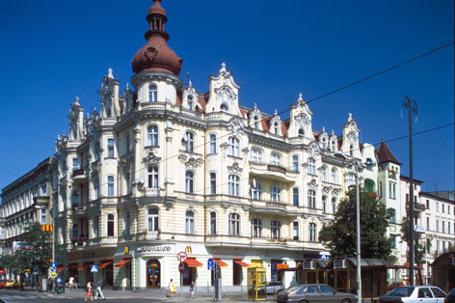
© Urząd Miasta Bydgoszczy

Handel i Usługi

W sektorze handlu i usług ujęto emisje pochodzące z działalności komercyjnej (nieprzemysłowej) oraz instytucji usługowych zlokalizowanych na terenie miasta.

Całkowita ilość MgCO₂e z sektora handlu i usług:
Źródło: obliczenia na podstawie zebranych danych do inwentaryzacji

MgCO₂e na mieszkańca z sektora handlu i usług:
Źródło: obliczenia na podstawie zebranych danych do inwentaryzacji

© Urząd Miasta Bydgoszczy

Przemysł
W grupie tej ujęte zostały emisje pochodzące ze zużycia energii z działalności przemysłowej na terenie miasta.

Całkowita ilość MgCO₂e z przemysłu:
Źródło: obliczenia na podstawie zebranych danych do inwentaryzacji

MgCO₂e na mieszkańca z przemysłu:
Źródło: obliczenia na podstawie zebranych danych do inwentaryzacji

© Urząd Miasta Bydgoszczy

Sektor Transportu
Sektor transportu zawiera wszystkie emisje związane ze zużyciem paliw silnikowych w pojazdach poruszających się w granicach miasta.

Całkowita ilość MgCO₂e z transportu:
Źródło: obliczenia na podstawie zebranych danych do inwentaryzacji
MgCO₂e na mieszkańca z transportu:
Źródło: obliczenia na podstawie zebranych danych do inwentaryzacji

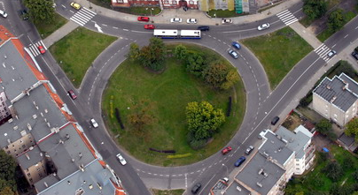
© Urząd Miasta Bydgoszczy
Tabela 8. Przedstawia podział całkowitej emisji z transportu na poszczególne grupy pojazdów.

Tabela 8. Główne grupy emisji GHG z transportu
Źródło: obliczenia na podstawie zebranych danych do inwentaryzacji
Główne grupy emisji MgCO₂e z transportu
RUCH LOKALNY
Samochody osobowe
Samochody ciężarowe
Autobusy
Ciągniki siodłowe
Motocykle i motorowery
TRANZYT

Gospodarka odpadami
W tej grupie określono emisję ze składowanych odpadów, wytworzonych na terenie miasta

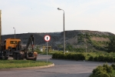
© Urząd Miasta Bydgoszczy
Całkowita ilość MgCO₂e z sektora odpadów:
Źródło: obliczenia na podstawie zebranych danych do inwentaryzacji

Rolnictwo
W ramach tego źródła ujęto emisje powstałe z rolnictwa na terenie miasta, włącznie z emisjami pochodzącymi z użytkowania ziemi i hodowli zwierząt.

Całkowita ilość MgCO₂e z sektora rolnictwa:
Źródło: obliczenia na podstawie zebranych danych do inwentaryzacji

© Urząd Miasta Bydgoszczy
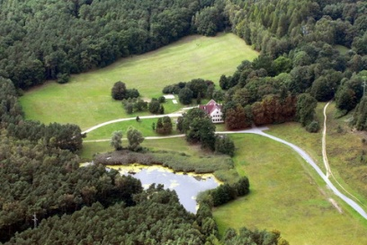

MgCO₂e na mieszkańca z sektora rolnictwa:
Źródło: obliczenia na podstawie zebranych danych do inwentaryzacji

Lokalna Produkcja Energii
W tym sektorze nie ujęto danych związanych z konsumpcją energii a jedynie dane dotyczące lokalnej produkcji energii. Celem takiego podejścia jest monitoring energii pochodzącej z alternatywnych i konwencjonalnych źródeł energii.
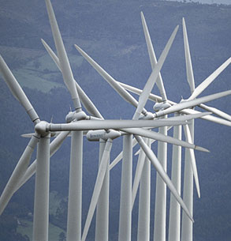
Całkowita ilość MWh energii wytworzonej w źródłach odnawialnych:
Źródło: obliczenia na podstawie zebranych danych do inwentaryzacji
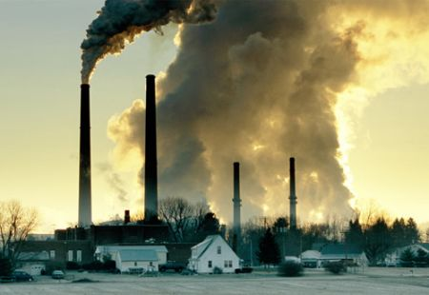

Procent energii odnawialnej w całkowitym zużyciu energii

%

Komentarze do emisji z działalności społeczeństwa

Rysunek 4. Całkowita ilość emisji związanej aktywnością społeczeństwa w podziale na sektory –x rok.

Źródło: obliczenia na podstawie zebranych danych do inwentaryzacji

Rysunek 5. Całkowita ilość emisji związanej aktywnością społeczeństwa w podziale na sektory – y rok.

Źródło: obliczenia na podstawie zebranych danych do inwentaryzacji

Tabela 9. Zestawienie wielkości emisji z sektora aktywności społeczeństwa w latach xx

Całkowita ilość emisji z aktywności społeczeństwa w podziale na sektory (MgCO₂e)
Sektor mieszkalny
Sektor usługowy
Sektor przemysłowy
Sektor transportowy
Gospodarka odpadami
Sektor rolniczy
Lokalna produkcja energii w źródłach konwencjonalnych
Lokalna produkcja energii z odnawialnych źródeł
Całkowita emisja CO₂e z działalności społeczeństwa

III. Wnioski

Załącznik I: Szczegółowy zakres inwentaryzacji – opis wybranych przeszkód w trakcie przeprowadzania inwentaryzacji

Załącznik II: Narzędzie do inwentaryzacji
Załącz plik

http://www.municipio.re.it/sottositi/Laks.nsf/PESIdDoc/450302B1A306EBEBC12575E80059FE39/$file/report_arpa_international_review.pdf
www.iclei.org/ghgprotocol
www.iclei.org/ccp

